
Planning PASA du 22 au 26 mai 2023
 | Lundi | Mardi | Mercredi | Jeudi | Vendredi
Matin | Lecture de la presse  Stimulation cognitive | Lecture de la presse  Stimulation motrice | Lecture de la presse  Stimulation cognitive | Lecture de la presse  Stimulation cognitive | Lecture de la presse Stimulation cognitive
14H30 |   ATELIER MEMOIRE | 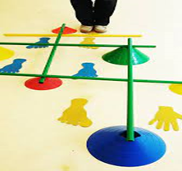  PREVENTION DES CHUTES | 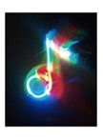  GUINGETTE |  |   ANNIVERSAIRES DU MOIS

